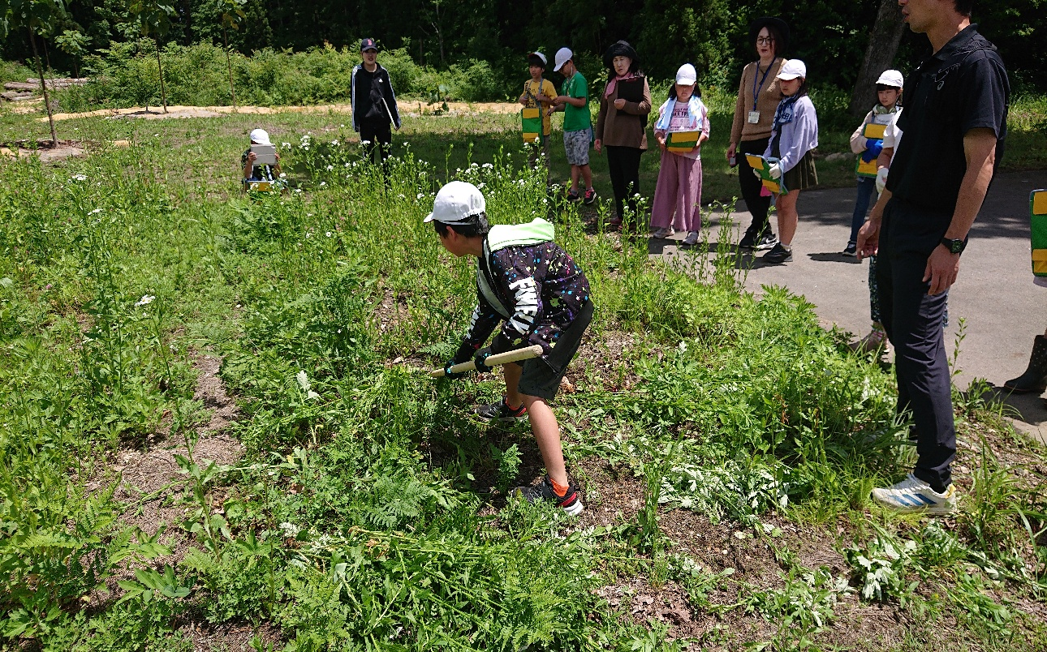

**小学3・4年生（会津桐林の下刈り）**

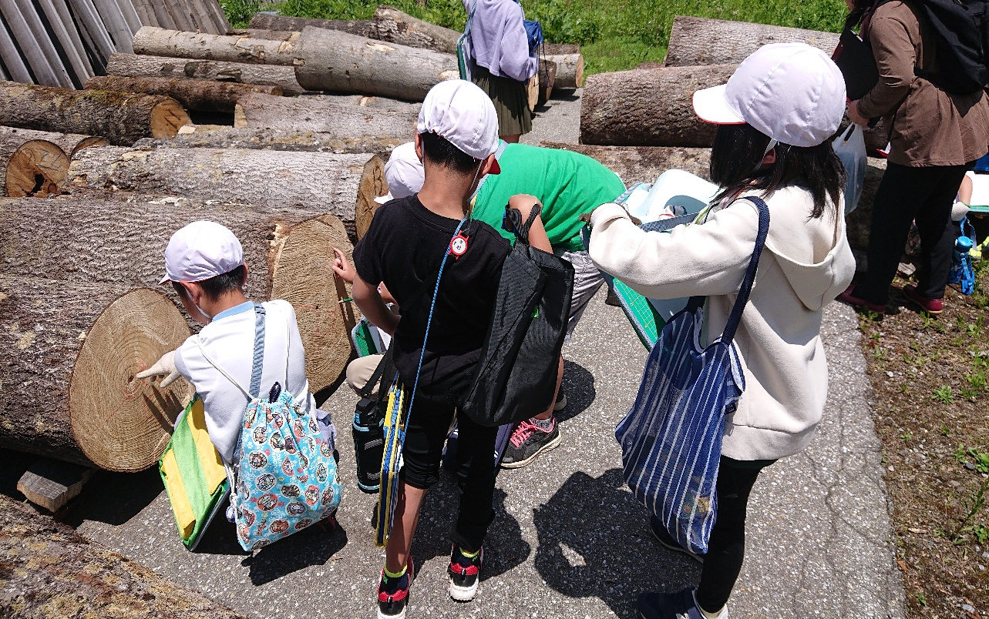

**小学3・4年生（会津桐材の見学）**

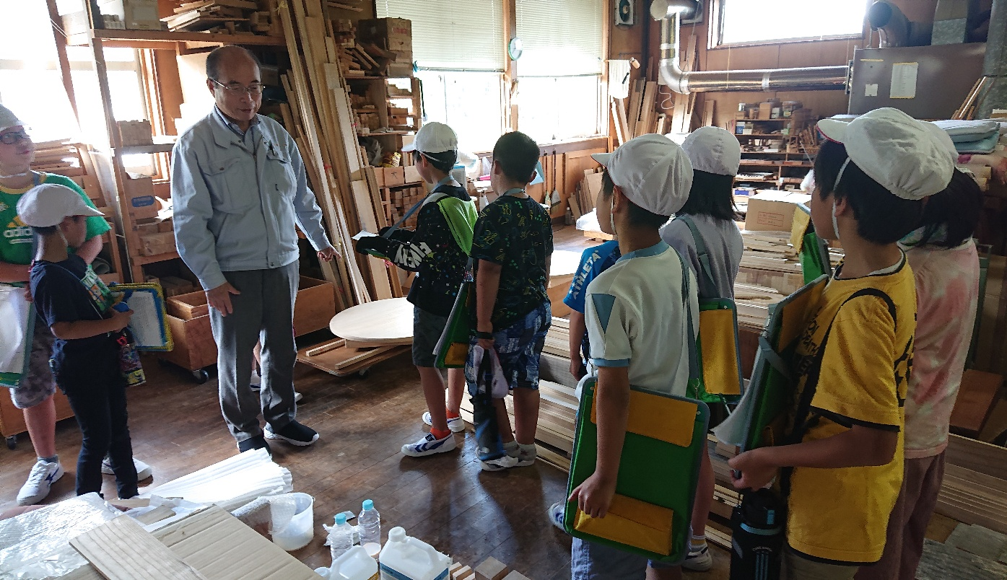

**小学3・4年生（会津桐タンス工場の見学）**

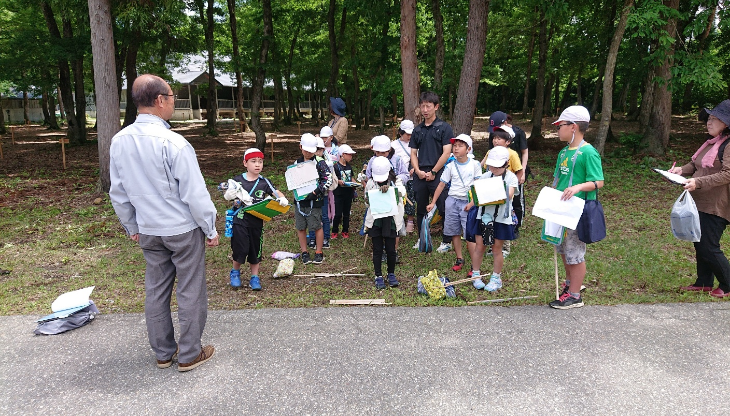

**小学3・4年生（質疑応答）**